Spirometrie
Provedení na spirometru COSMED:
Na monitoru počítače v okně programu Windows otevřeme položku START. V rubrice PROGRAMY vybereme program s názvem COSMED, KIT FOR WINDOWS.
Potvrzení první ikony vlevo nahoře "žlutý človíček"a žluté+ se dostáváme k vyplnění vstupních dat vyšetřované osoby. V levé polovině obrazovky po vybrání hesla nové vyšetření vyplníme následující data, bez nichž by program nepokračoval: ID = rodné číslo, datum narození v pořadí - den, měsíc, rok (například: 050480), křestní jméno (first name), příjmení, pohlaví. Pohybujeme se pomocí myši nebo tabulátorem.
V dolní polovině obrazovky návěstí: Visit card – nás přivede k antropometrickým údajům vyšetřované osoby: výška v cm, váha v kg, zda jsme kuřáky (i kolik cigaret kouříme). Zbývá vyplnit organizaci: company - LF a povolání: profession - student. Zadaná data potvrdíme klávesou OK. Nyní si pokusná osoba nasadí náustek na spirometr a po zapnutí spínače z polohy 0 na hodnotu 1 můžeme začít měřit.
Test č.1 – jednosekundová vitální kapacita (FEV₁)
Potvrdíme 11. ikonu zleva i následně dvě zelené šipky play. Pokusná osoba může začít dýchat do náustku spirometru, provede 2 až 3 klidové dechy (na obrazovce se tvoří smyčky) a pak maximální nádech s rychlým a usilovným výdechem. Po tomto výdechu přestane pokusná osoba dýchat do spirometru (vyndá si jej z úst).
Program vyhodnotí situaci. Výsledek potvrdíme klávesou accept. Test můžeme zopakovat. Po ukončení klikneme na 1. ikonu (dveře), objeví se tabulka s počtem podle opakování testu, výsledky jsou seřazeny od nejlepších k nejhorším.Vybereme nejlepší hodnotu a tu potvrdíme - OK.

Test č.2 -Vitální kapacita VC
Z nabídky vybereme ikonu č. 13 –VC. Zelené šipky odstartují začátek testu, při kterém pokusná osoba klidně a pomalu dýchá asi 30 s (dle časového měřítka na obrazovce). Pak provede maximální nádech a výdech (nejde o rychlost!!) a pokračuje v klidném dýchání. Po skončení správně provedeného testu jej potvrdíme - accept. Následuje výběr ikony č. 1. (dveře), vybereme nejlepší test a potvrdíme OK.
Test č.3 - Maximální minutová ventilace
Z nabídky vybereme ikonu č. 14 a zelenými šipkami odstartujeme test, při kterém co nejrychleji maximálně nadechujeme a vydechujeme (za 12 sekund alespoň 6 dechů). Výsledek potvrdíme, test již neopakujeme. Následuje výběr ikony – dveře a odkliknutí výsledku testu v tabulce a potvrzení OK.
Po skončení všech testů - vybereme1. ikonu "žlutý človíček", v pravé polovině obrazovky vybereme 1. test – a zadáme OK. Vybereme 5. ikonu (preview-lupa), potvrdíme, zkontrolujeme podsvícení kolonky dat 1. testu. Objeví se 3 obrázky, které po potvrzení klávesou PRINT vytiskneme.
Příslušné hodnoty testu opustíme užitím klávesy CLOSE a vybereme 1. ikonu "žlutého človíčka". Následující testy vytiskneme obdobně: Vybereme 5. ikonu (preview-lupa), potvrdíme, zkontrolujeme podsvícení kolonky dat 2. testu. Objeví se 3 obrázky, které po potvrzení klávesou PRINT vytiskneme.
Následující postup je shodný, pouze výběr dat odpovídá 3. testu.
Další pokusná osoba může být měřena po příslušné výměně náustku.
Provedení v systému PowerLab:
Spusťte program SPIROMETRIE dvojklikem na stejnojmennou ikonu na ploše.
Spirometrický snímač nechte položený na stole, v 1. kanálu Flow (průtok) v rozbalovacím seznamu zvolte Spirometry Pod a stiskněte tlačítko Zero (nulování), potvrďte stiskem Ok.
Vyšetřovaná osoba sedí na židli tak, aby nemohla sledovat záznam na monitoru a vloží si spirometrický snímač s nasazeným filtrem a sterilním náustkem do úst (snímač drží v horizontální rovině, bílé hadičky by měly směřovat vzhůru). Na nos nasaďte svorku.
Klikněte na tlačítko Start. 1. kanál zobrazuje rychlost proudění vzduchu snímačem, tedy průtok v ml/s, 2. kanál integrál průtoku, tedy objem v litrech. Pokud se výdech zobrazuje směrem nahoru a nádech dolů, v 1. kanálu Flow (průtok) v rozbalovacím seznamu zvolte Spirometry Pod a zatrhněte položku Invert (převrátit), potvrďte Ok.
Zaznamenejte následující situace:
Klidové dýchání v délce cca 1 min a 20 s; 4 klidové dechové cykly, 1 maximální nádech, 4 klidové dechové cykly a poté maximální výdech; 4 klidové dechové cykly, poté maximální nádech následovaný maximálním výdechem (vydechnout vše a s maximální rychlostí!) a 4 klidovými dechovými cykly; hyperventilace po dobu cca 30 s; apnoická pauza v inspiriu; apnoická pauza v expiriu.
Uložte záznam do složky Dokumenty pod názvem „spirometrieXY“, kde XY odpovídá iniciálám vyšetřované osoby, typ souboru Data Chart File (*.adicht).
Ve 2. kanálu Volume (objem) změřte a vypočítejte parametry v níže uvedené tabulce. Měřené hodnoty se zobrazují v miniokně Volume (objem), časový rozdíl v miniokně Rate/Time.
Dechový parametr | Zkratka | Výsledky měření | Jednotka
- Klidové dýchání
Frekvence | f |  | (počet dechů/min)
Dechový objem | V_{T} |  | litr (l)
Minutová Ventilace | $${\overset{˙}{V}}_{E}{\text{=V}}_{T}×f$$ |  | l/min
- IRV, ERV, VC
Inspirační rezervní objem | IRV |  | l
Inspirační kapacita | IC= VT + IRV |  | l
Expirační rezervní objem | ERV |  | l
Expirační kapacita | EC= VT + ERV |  | l
Vitální kapacita (změřená) | VC |  | l
Vitální kapacita (vypočítaná) | VC = IRV + ERV + V_{T} |  | l
- FVC, FEV₁
Usilovná vitální kapacita | FVC |  | l
Jednosekundová kapacita | FEV₁ |  | l
 | FEV₁/FVC × 100 |  | %
- Hyperventilace
Frekvence | f |  | (počet dechů/min)
Dechový objem | V_{T} |  | l
Maximální Minutová Ventilace (MMV) | $${\overset{˙}{V}}_{\text{E max}}{\text{=V}}_{T}×f$$ |  | l/min
- Apnoická pauza v inspiriu |  |  | s
- Apnoická pauza v expiriu |  |  | s

Překreslete a popište záznamy:
- klidové dýchání a vitální kapacita

- jednosekundová vitální kapacita (rozepsaný výdech vitální kapacity)

Závěr: ………………………………………………………………………………………………………………………………………………………………………………………………………………………………………………………………………………………………………
Pneumografie
Pneumografie je metoda registrace dýchacích pohybů. V praktiku užívané respirační pásy (vrapované hadice) zaznamenávají změny tlaku při mechanických podnětech – zvětšení a zmenšení obvodu hrudníku v průběhu dechového cyklu- a ty jsou převáděny na elektrický signál, který se zesiluje a zobrazuje na monitoru počítače.
Provedení záznamu různých situací:
Vyšetřovaná osoba se postaví zády k monitoru. Respirační pásy připevněte na hrudník (1. kanál na zesilovači) a břicho (2. kanál na zesilovači) tak, aby nebyly volné, ale zároveň nesmí být příliš napnuté, aby nedošlo k jejich poškození !!!
Spusťte program PNEUMOGRAFIE dvojklikem na stejnojmennou ikonu na ploše.
Nastavte citlivost zesilovače pro registraci dýchacích pohybů v 1. a 2. kanálu. Horní záznam odpovídá pohybům hrudníku, dolní pohybům břicha.
Zaznamenejte tyto situace:Klidové dýchání po dobu jedné minuty; dýchání po mírné zátěži – vyšetřovaná osoba provede 5 dřepů. Zaznamenejte alespoň 10 dechových cyklů bezprostředně následujících po skončení práce; dýchání po intenzivní zátěži – vyšetřovaná osoba provede 30 dřepů. Zaznamenejte alespoň 10 dechových cyklů bezprostředně následujících po skončení práce; dýchání po zpětném vdechování vydechovaného vzduchu – vyšetřovaná osoba začne dýchat do vaku naplněného 5 l čistého kyslíku. Svorka umístěná na nose přitom brání mísení směsi s atmosférickým vzduchem. Vydechovaným CO₂ se postupně zvyšuje jeho koncentrace ve vaku, což vede ke zvýšení pCO₂ v organismu a ke změnám dýchání. Po dosažení viditelných změn dýchání (cca 2–3 minuty) ukončí vyšetřovaná osoba dýchání směsi z vaku. Zaznamenejte následných alespoň 20 dechových cyklů, sledujte postupný návrat ke klidovému dýchání. Pro hodnocení pak vyberte pouze úsek prvních šesti dechů po skončeném dýchání do vaku.Uložte záznam pod názvem „pneumografieXY“, kde XY odpovídá iniciálám vyšetřované osoby, typ souboru Data Chart File (*.adicht). Záznam není nutné tisknout.
Hodnocení záznamu:
Vyberte jen jeden kanál (hrudní nebo břišní záznam) a vyhodnoťte následující parametry, výsledky zapište do tabulky: trvání dechových intervalů – čas nádechu Ti, čas výdechu Te, čas trvání celého dechového cyklu BI a velikost amplitudy Am u 10 vybraných dechových cyklů ve všech situacích (měřené hodnoty se zobrazují v miniokně Rate/Time).
Překreslete si a popište záznam klidového dýchání:

Výsledková tabulka
 | klid |  |  |  |  |  |  |  |  |  |  |  | Mírná zátěž
Ti (s)
Te (s)
BI (s)
Am (mV)

 | Intenzivní zátěž |  |  |  |  |  |  |  |  |  |  |  | Dýchání do vaku
Ti (s)
Te (s)
BI (s)
Am (mV)

Závěr:………………………………………………………………………………………………………………………………………………………………………………………………………………………………………………………………………………………………

Statistické zpracování zjednodušeným párovým testem:
Vypočítáme průměrné hodnoty trvání inspiria (Ti) v klidu (X) a po intenzivní zátěži (Y). Porovnáme je se směrodatnými odchylkami (Sx=směrodatná odchylka pro trvání inspiria v klidu, Sy=směrodatná odchylka pro trvání inspiria po intenzivní zátěži) a počty měření (Nx=10, Ny=10). Výsledky zhodnotíme zjednodušeným párovým testem podle vzorce:

$t=\frac{X−Y}{\sqrt{\frac{\text{Sx}}{\text{Nx}}+\frac{\text{Sy}}{\text{Ny}}}}$

- Hodnotu t porovnáme s číslem 2,101. Je-li vypočtená hodnota vyšší, znamená to, že porovnávané dva soubory jsou signifikantně odlišné na 95% hladině významnosti. Je-li vypočtená hodnota nižší než 2,101, sledované dva soubory se neliší. (Statistické tabulky obsahují hodnoty t pro různé četnosti souborů i pro různé hladiny statistické významnosti) .

Počet měření Nx, Ny | Ti  klid | Ti 30dřepů
1.
2.
3.
4.
5.
6.
7.
8.
9.
10.
průměr | X= | Y=
SD | Sx= | Sy=
t | t=

Závěr:………………………………………………………………………………………………………………………………………………………………………………………………………………………………………………………………………………………………

Pneumotachografie
Pneumotachograf je přístroj tvořený paralelně uspořádanými trubičkami o stejném průměru, které zabezpečují laminární proudění vzduchu při dýchání. Jedna z trubiček má blízko obou konců (ústního a vnějšího) odbočky s hadičkami. Ty jsou napojeny na snímač tlaku, který umožňuje měřit rozdíly tlaku vzduchu na začátku a na konci pneumotachografu úměrné rychlosti vdechovaného nebo vydechovaného vzduchu. Přes převodník tlaku na napětí jsou změny dále zpracovávány počítačem.
Tlak na vnějším konci trubice pneumotachografu přibližně odpovídá tlaku atmosférickému (P_{atm}) a klademe ho rovným nule. Víme, že průtok vzduchu () je přímo úměrný rozdílu tlaků (ΔP) a nepřímo úměrný odporu pneumotachografu (R_{p}). Jde o analogii s Ohmovým zákonem v nauce
o elektřině (I = U/R; I proud, U napětí, R odpor). Při dýchání do pneumotachografu proudí vzduch přes dva za sebou zařazené odpory: odpor pneumotachografu (R_{p}) a odpor dýchacích cest (R_{d}). Pokud známe tlak v alveolech (P_{alv}), tlak na ústním konci trubice pneumotachografu (P_{p}) a odpor pneumotachografu (R_{p}), pak platí:
. Zavedením vztahu: a
lze odvodit rovnici pro výpočet odporu dýchacích cest:

Pneumotachograf měří ΔP_{p}. Pro zjištění ΔP_{alv} v průběhu dýchání uzavřeme krátce vnější konec pneumotachografu připravenou záklopkou čímž dojde k vyrovnání tlaků v alveolech a v dýchacích cestách. Velikost odporu pneumotachografu R_{p} = 0,086 kPa⋅s/l.
Postup práce:
Snímač dýchacích pohybů upevněte na hrudník vyšetřované osoby. Na pneumotachograf nasaďte náustek s volným otvorem. Spusťte program PNEUMOTACHOGRAFIE dvojklikem na stejnojmennou ikonu na ploše. Horní kanál zobrazuje změny tlaku v pneumotachografu v průběhu dýchání, dolní kanál dýchací pohyby. Zaregistrujte 5 s záznamu bez dýchání do přístroje (tato část záznamu slouží jako referenční nulová linie). Vyšetřovaná osoba stojí zády k počítači. Nasaďte nosní svorku a vložte pneumotachograf do úst. Zaznamenejte 10 dechových cyklů bez uzavření záklopky přístroje a dalších 10 cyklů s uzavíráním záklopky (stiskem 2. stříbrného tlačítka na ovládací krabičce, 1. tlačítko je zamáčknuté). Výše uvedený postup opakujte s použitím náustku se zúženým otvorem (simulace zvýšeného odporu dýchacích cest). Uložte záznam pod názvem „pneumotachografie XY“, kde XY odpovídají iniciálám vyšetřované osoby, typ souboru Data Chart File (*.adicht).
Naměřte hodnoty ΔP_{p} a ΔP_{alv} ve třech vybraných úsecích záznamu jak s normálním, tak se zúženým náustkem. Dle vztahu vypočítejte odpor dýchacích cest pro inspirium a expirium pro obě situace.
Výsledková tabulka:
 | Normální náustek |  |  |  |  |  | Zúžený náustek
 | Pp | Palv | Pp | Palv | Pp | Palv | Pp | Palv | Pp | Palv | Pp | Palv
inspirium
exspirium
odpor DC
Překreslete si a popište záznam bez a s uzavíráním záklopky pneumotachografu:

Závěr: ………………………………………………………………………………………………………………………………………………………………………………………………………………………………………………………………………………………………………

STANOVENÍ CITLIVOSTI DECHOVÉHO CENTRA K HYPOXII
Principy metody měření sycení krve kyslíkem:

Saturace hemoglobinu kyslíkem (SpO₂) vyjadřuje, kolik procent transportu schopného hemoglobinu (Hb) je skutečně oxygenováno. Pomocí fotometrického měření je možné zjistit poměr mezi množstvím oxyhemoglobinu (O₂Hb) a volného Hb. Velmi zjednodušeně řečeno, lze tímto měřením stanovit barvu krve. Pulzní oxymetrie je tedy fotometrická metoda zjišťující zbarvení krve pomocí změn vysílaného paprsku, který prochází přes perfundovanou část těla (obr. 32B). Arteriální krev je jasně červená, venózní je temně červená. Tyto barevné změny vznikají díky tomu, že Hb a O₂Hb mají odlišná absorpční spektra. Absorpční spektra Hb a O₂Hb ukazuje obrázek. Obě spektra se odlišují svým průběhem. Nejlépe měřitelné rozdíly mezi jejich křivkami jsou při vlnových délkách 940 nm (infračervená část spektra) a 660 nm (červená část spektra). Při vlnové délce 940 nm absorbuje více světla O₂Hb, při 660 nm zase Hb.

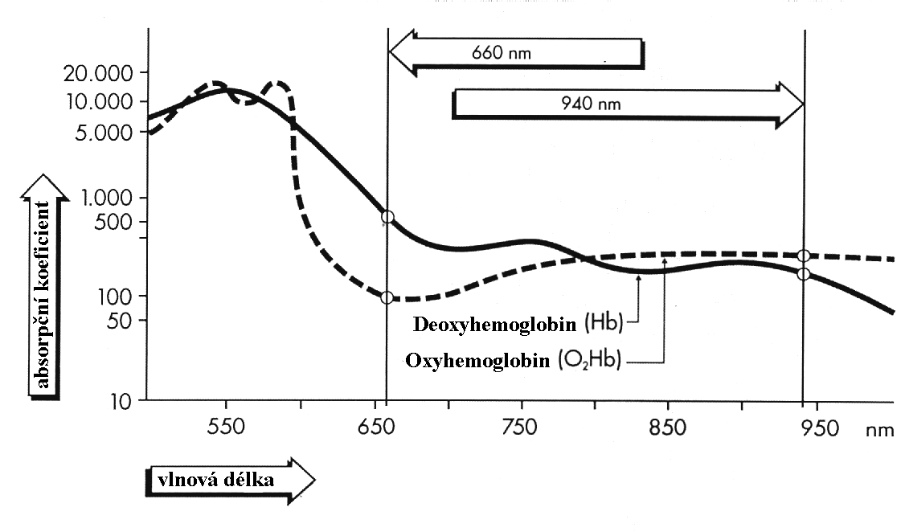
Absorpční koeficienty Hb a O₂Hb při vlnových délkách 660 a 940 nm.
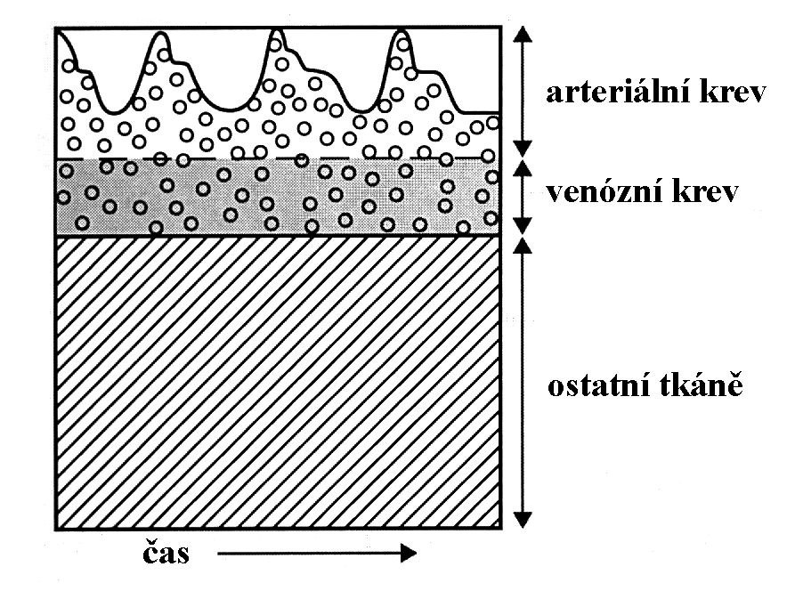
Pulzní oxymetr vysílá paprsky o těchto dvou vlnových délkách do tkáně. Po jejich průchodu tkání jsou přístrojem rozpoznány rozdílné absorpční poměry, které jsou východiskem pro výpočet faktoru. Pomocí něho je získána konečná hodnota saturace v procentech objevující se na displeji přístroje.
arteriální krev
ostatní tkáně
venózní krev
čas
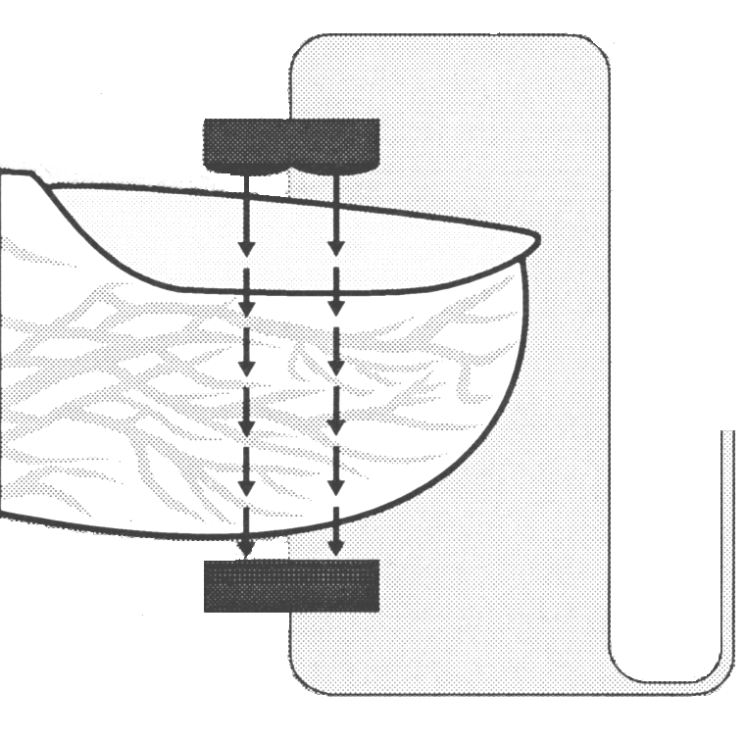

Proč se pulzní oxymetr nazývá pulzní? K tomu, aby byla výše popsaným způsobem zkoumána pouze ta část proudící krve, která nás zajímá, totiž arteriální krev, je nutno provést ještě další početní operaci. Paprsek musí projít různými tkáněmi (kůže, nehet, kloub aj.), které jsou rušivými faktory a je potřeba jejich vliv odstranit. Protože tepe pouze artérie, množství arteriální krve ve vyšetřované části těla se mění, zatímco zastoupení ostatní tkáně je během pulzace stabilní. Všechna měření absorpce provedená pulzním oxymetrem rytmicky kolísají s tepem (viz obr. výše). Počítač v pulzním oxymetru odečítá hodnoty naměřené v období mezi jednotlivými tepy od hodnot na vrcholu pulzu. Takto vypočítaná hodnota odpovídá pouze hodnotě absorpce měnící se komponenty. Touto komponentou je arteriální krev.

Kroghův respirometr: vlastními slovy popište princip tohoto přístroje
………………………………………………………………………………………………………………………………………………………………………………………………………………………………………………………………………………………………………

Jakým způsobem zajistíme dýchání směsi o nízké koncentraci kyslíku? Opět popište svými slovy:
………………………………………………………………………………………………………………………………………………………………………………………………………………………………………………………………………………………………………

Pro posouzení citlivosti dechového centra použijeme parametry měřené ze záznamu:
MV - minutová ventilace (výpočet: násobením dechové frekvence a dechového objemu)
pO₂ - parciální tlak kyslíku

 | 1.minuta | 2. | 3. | 4. | 5. | 6. | 7.
DF
DO
MV
pO₂

Graf: Citlivost dechového centra
Osa x: pO₂ (nezačínejte od nuly, začátek stupnice od 70%, rozsah 70-100) - jednotka %
Osa y: MV (stupnice od nuly, rozsah 0 – Vaše maximální hodnota MV) - jednotka l/min

Závěr:
………………………………………………………………………………………………………………………………………………………………………………………………………………………………………………………………………………………………………

Lze měřit i změny pCO₂ - přístroj: Kapnometr
Popište princip měření svými slovy:
………………………………………………………………………………………………………………………………………………………………………………………………………………………………………………………………………………………………………

